AWR1642 EVM开发板问题描述

我的开发环境如下：

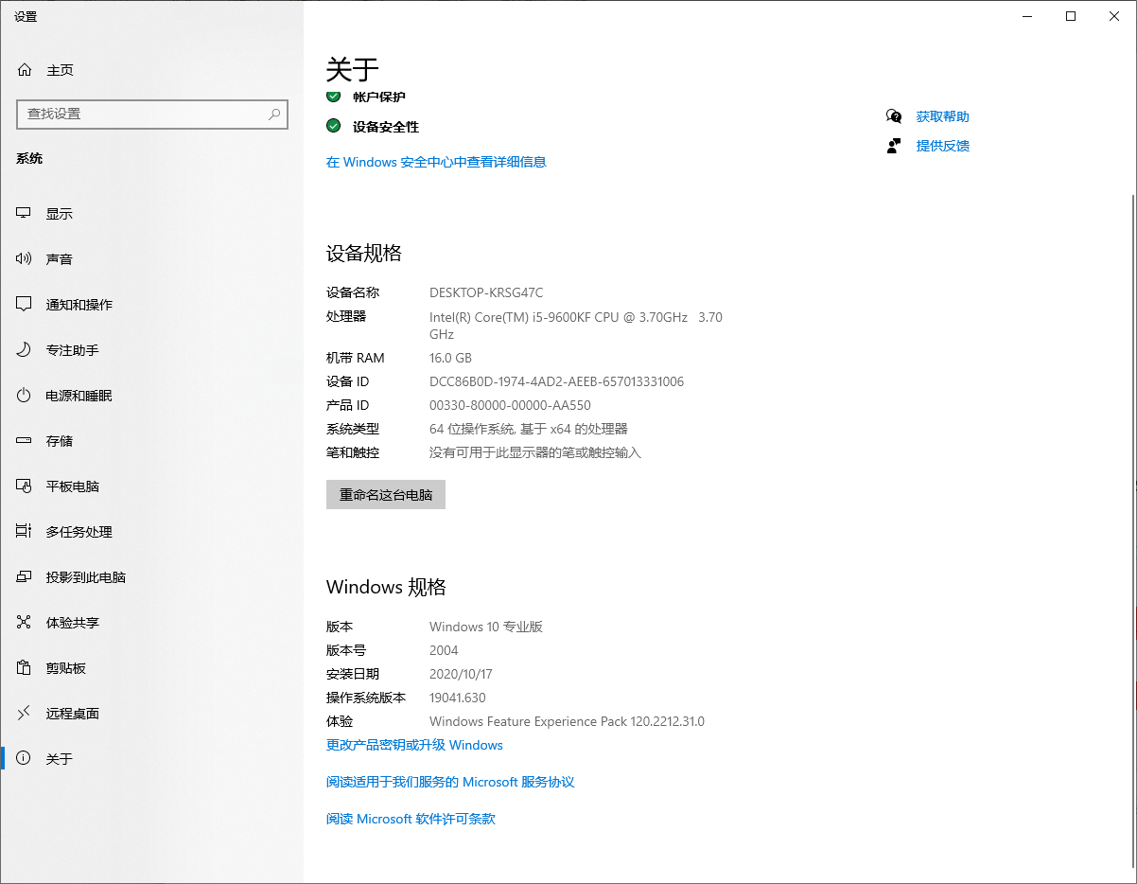

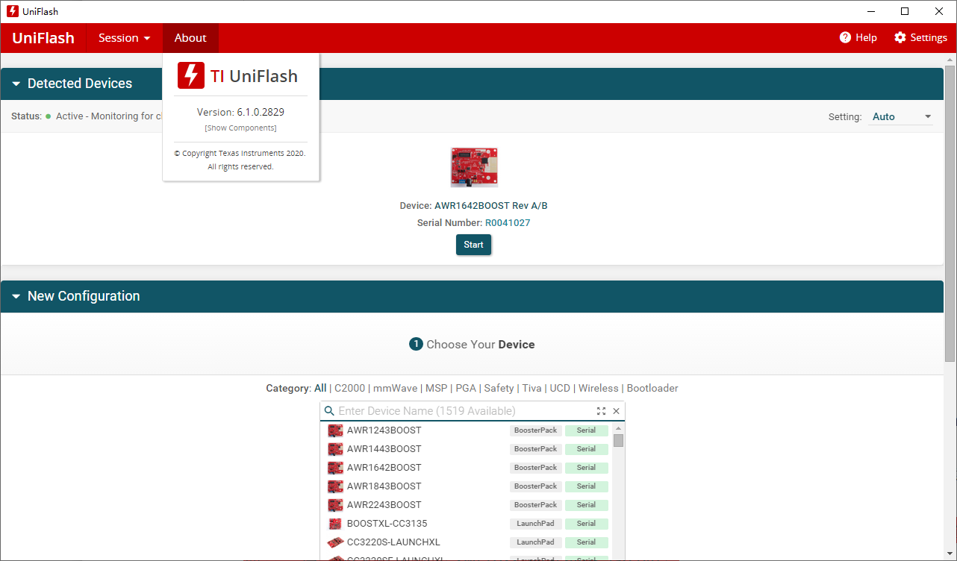

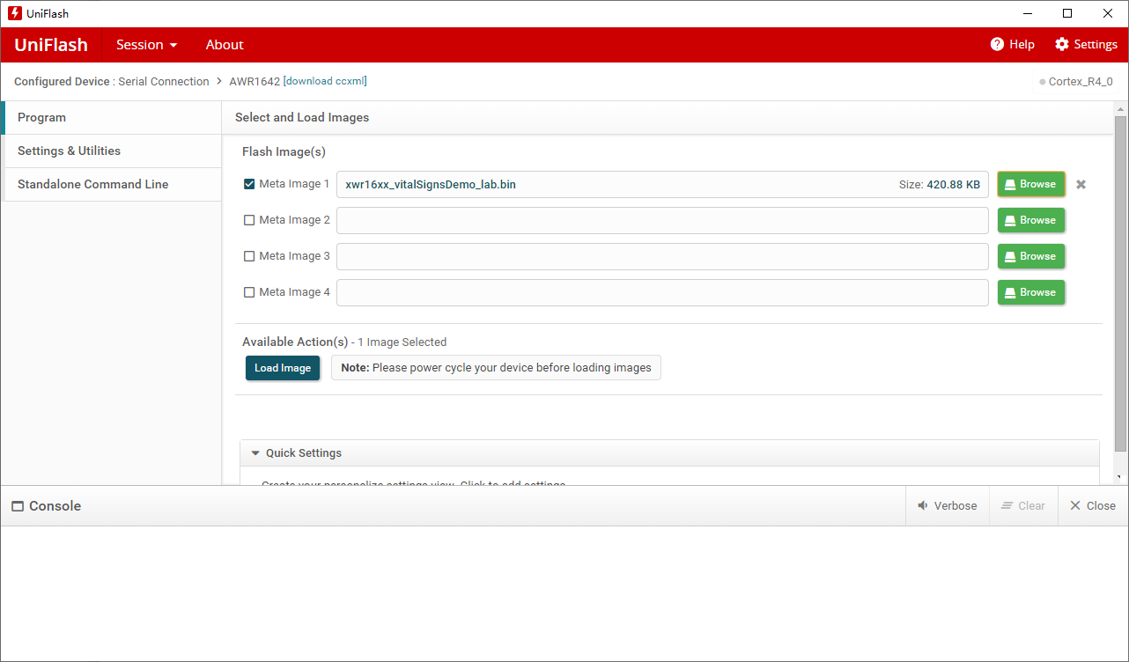

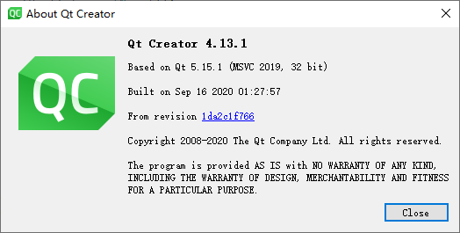

1. 购买TI AWR1642 Evaluation Module mmWave sensing solutions, part number: AWR1642BOOST.
2. 按照”Getting Started Guide: TI mmWave Lab Driver Vital Signs ”（以下简称Guide，见case附件） 成功烧写xwr16xx_vitalSigns_lab.bin 文件。跳线帽为101。

问题1： Guide里面的实例图所展示的烧写文件如下，我想确认。就测试心跳和呼吸的演示而言，烧写的文件应该是xwr16xx_vitalSigns_lab.bin？

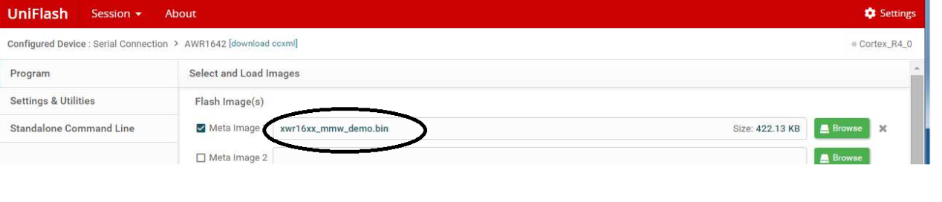

1. 虚拟串口在设备管理器中可见，如下。

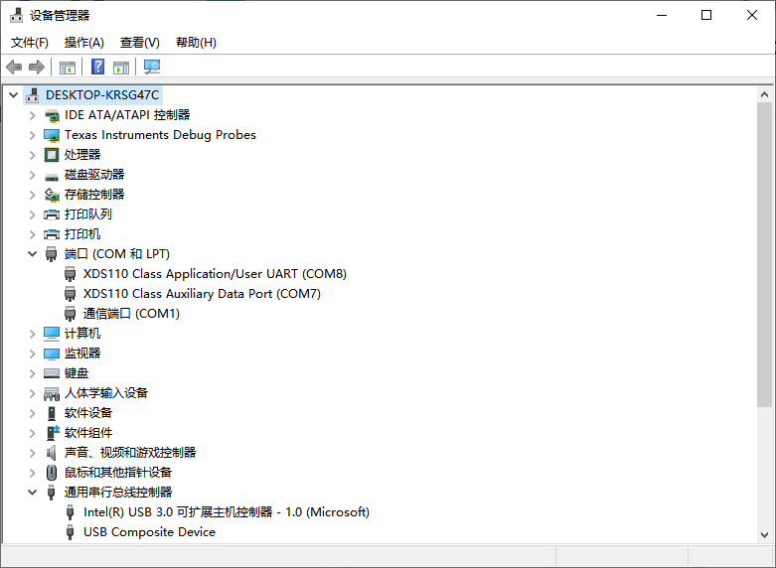

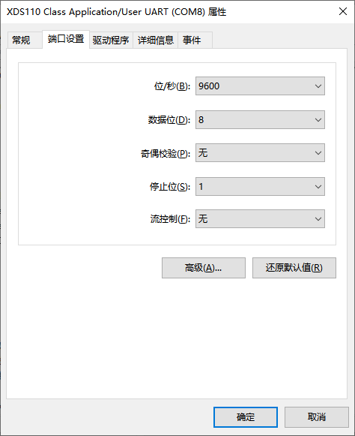

问题2：这两个串口在系统中默认的波特率都是9600，是否需要设置特殊的波特率？

1. 确认电源和USB连接都正常。

问题3：我目前使用的电源是5V/3A，是否能够支持雷达正常工作？

1. 按照guide手册启动PC端软件，VitalSignsRadar_Demo.exe。软件在启动的时候，后台控制台会输出QMetaObject::connectSlotsByName: No matching signal for on_buttonBox_accepted()。
2. 此问题我根据网上查到的相关信息，在Qt Creator 4.13.1通过修改on_buttonBox_accepted（）函数名称为：

//void DialogSettings::on_buttonBox_accepted()

void DialogSettings::**on_buttonBoxAccepted**()

并重新编译运行去除。

输出信息为：

*10:37:34: Starting D:\vitalSigns_host\gui\build-VitalSignsRadar_Demo-Desktop_Qt_5_12_10_MinGW_32_bit-Debug\debug\VitalSignsRadar_Demo.exe ...*

*QT version = 5.12.10*

*Serial Port Found*

*Data Port Number is "COM7"*

*User Port Number is "COM8"*

*在*VitalSignsRadar_Demo.exe中点击 start，输出为：

"COM8"

Configuration File Path is %s/n "D:/vitalSigns_host/gui/build-VitalSignsRadar_Demo-Desktop_Qt_5_12_10_MinGW_32_bit-Debug/profiles/profile_2d_VitalSigns_20fps_Back.cfg"

"sensorStop"

"flushCfg"

"dfeDataOutputMode 1"

"channelCfg 15 3 0"

"adcCfg 2 1"

"adcbufCfg -1 0 0 1 0"

"profileCfg 0 77 7 6 57 0 0 70 1 100 2000 0 0 40"

"chirpCfg 0 0 0 0 0 0 0 1"

"frameCfg 0 0 2 0 50 1 0"

"lowPower 0 0"

"guiMonitor 0 0 0 0 1"

"vitalSignsCfg 0.1 0.7 256 320 1 0.1 0.05 300000 300000"

"motionDetection 1 20 0.04 0"

"sensorStart"

""

""

"sensorStop"

"flushCfg"

"dfeDataOutputMode 1"

"channelCfg 15 3 0"

"adcCfg 2 1"

"adcbufCfg -1 0 0 1 0"

"profileCfg 0 77 7 6 57 0 0 70 1 100 2000 0 0 40"

"chirpCfg 0 0 0 0 0 0 0 1"

"frameCfg 0 0 2 0 50 1 0"

"lowPower 0 0"

"guiMonitor 0 0 0 0 1"

"vitalSignsCfg 0.1 0.7 256 320 1 0.1 0.05 300000 300000"

0.1

0.7

1

"motionDetection 1 20 0.04 0"

"sensorStart"

""

""

Chirp Duration in us is : 50

Chirp Bandwidth in kHz is : 3500

Maximum Range in Meters is : 4.28571

Range-FFT size is : 128

Range-Bin size is : 0.0334821

Range-Bin Start Index is : 2

Range-Bin End Index is : 20

Total Payload size from the UART is : 220

Padding Factor is : 7

Total Payload size from the UART is : 224

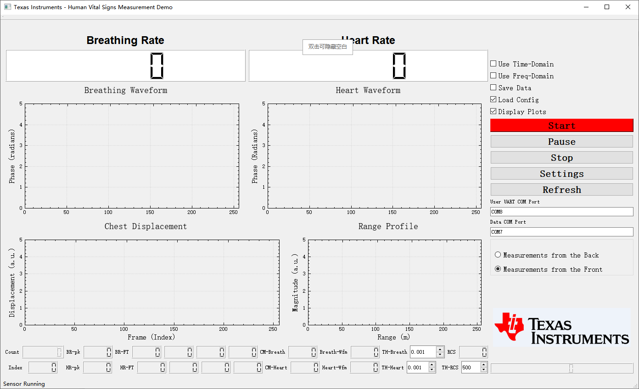

1. 但此时，没有任何信息显示在PC界面上，如上图。同时，板子的状态为下（LED DS3 始终没有亮过，跳线帽为001）：

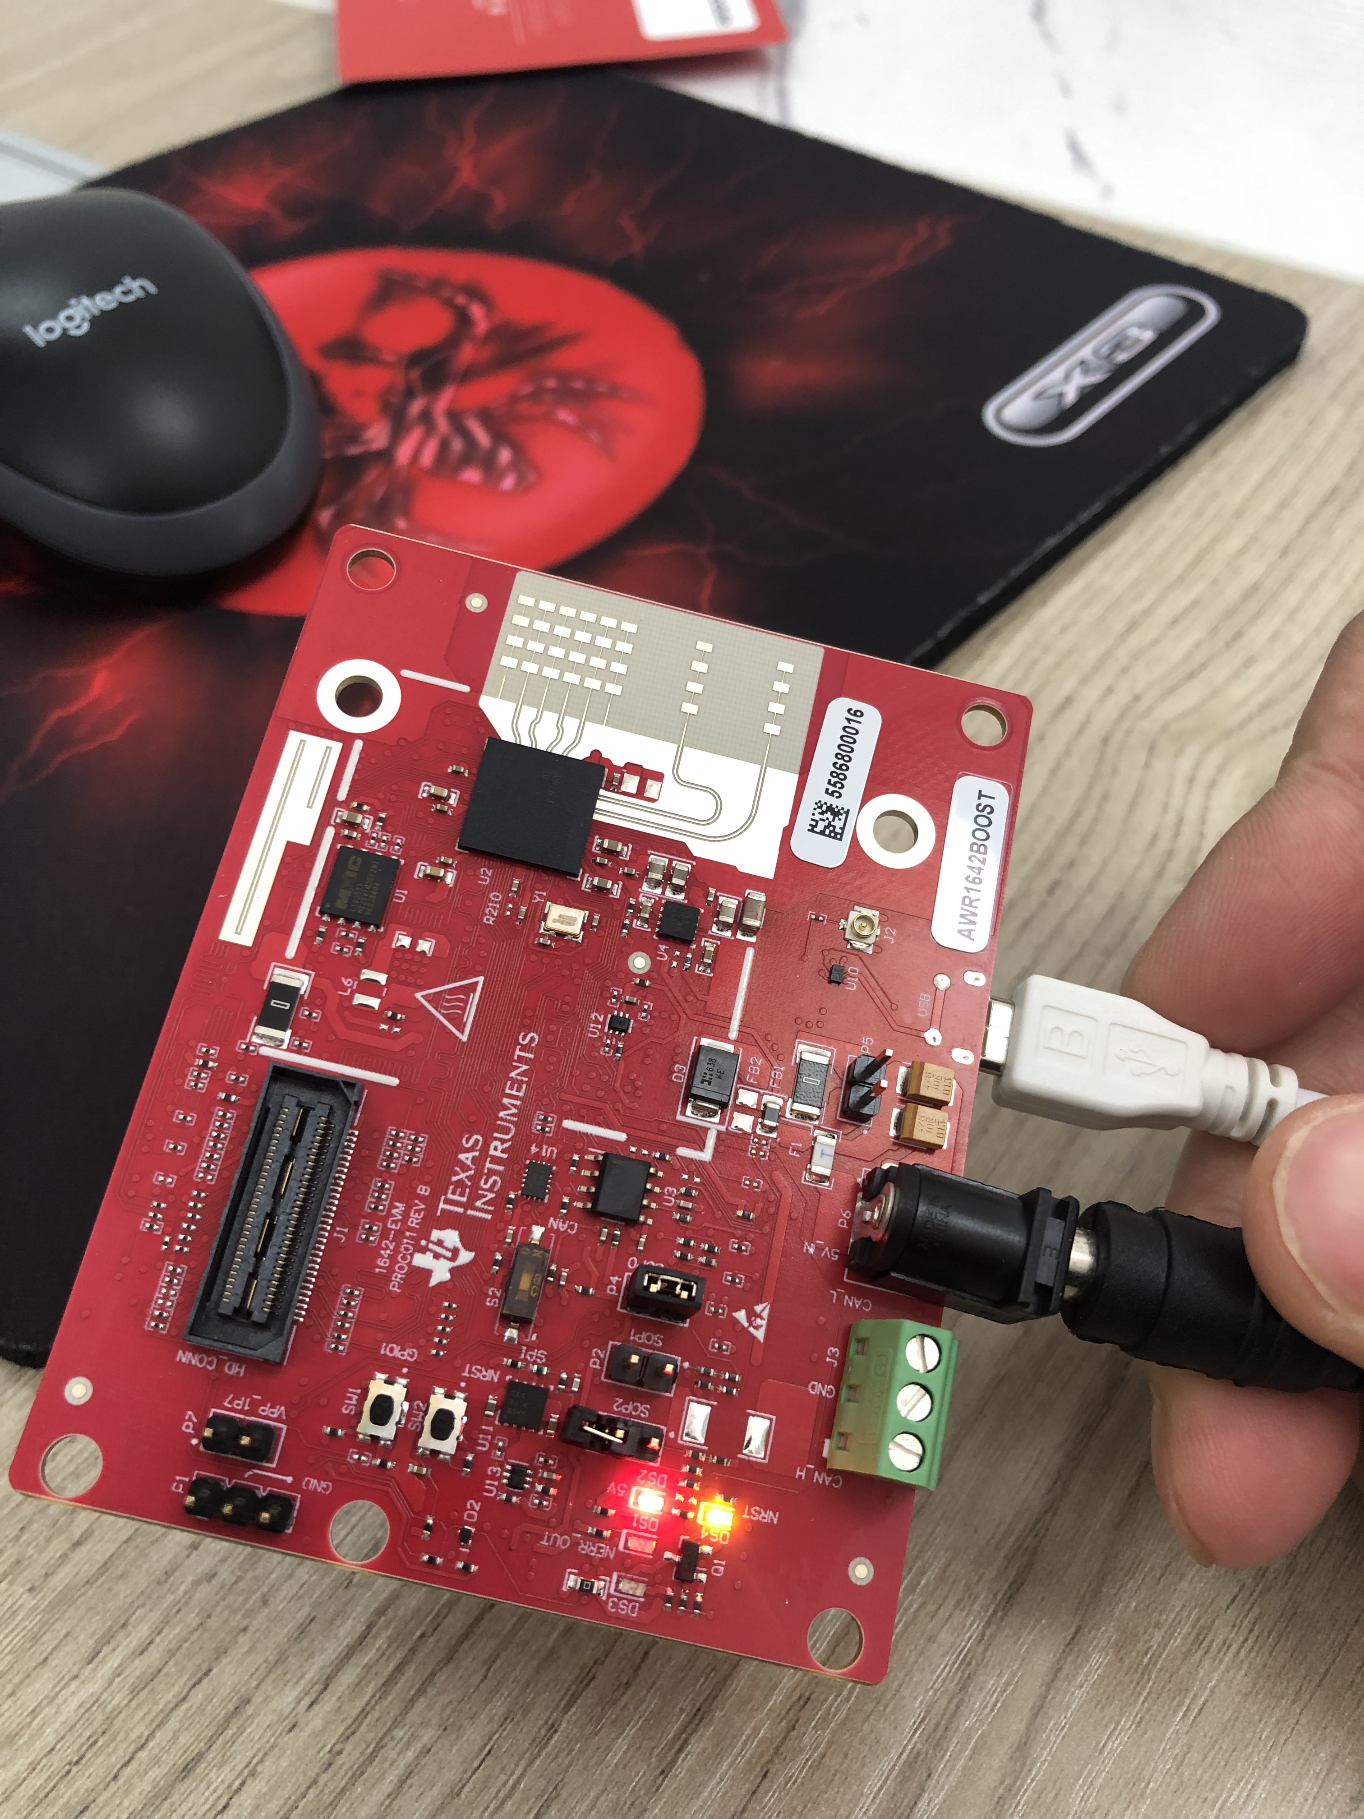

在网上查到的信息中说，如果点击start了之后，LED灯DS3会亮，如下图：

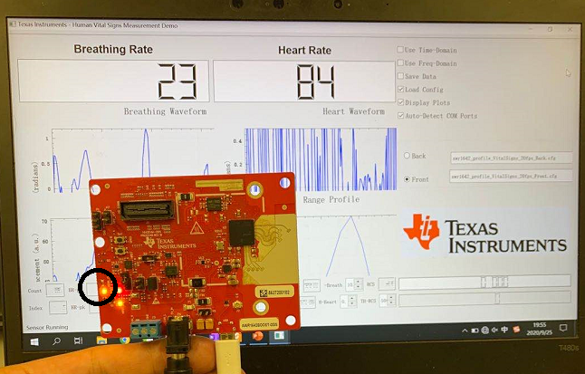

问题4. 可能原因和解决方案？